入学相談における確認書
相談日 令和７年 月 日（ ）
よみがな |  |  | 男  ・  女 | 生 年  月 日 |  | 平成  年 月 日生
生徒氏名 |  |  | 男  ・  女
住 所 | （例：青森市西田沢字浜田 ※番地等不要） |  |  | 来校  保護者 |  | 父 ・ 母  その他（ ）
在籍校 | 学校 |  |  | 学 年 |  | 年
所持手帳 | ・愛護(療育)手帳 有・無（Ａ・Ｂ）  ・身体手帳 有・無（ 種 級）  ・精神手帳 有・無（ ） | 学校見学 |  |  | 未 ・ 済 |  | 授業体験 | 未 ・ 済

項 目 | 内 容
障がい名・疾患名 | 障害名
障がい名・疾患名 | 疾患名
定期受診（病院名） | 有 無 （ 病院）
入院歴・手術歴 | 有 無 （ ）
(1)アレルギー・体質  (2)心臓疾患等 | 有 無 （ ）  管理指導表を  希望する 希望しない
薬の学校保管について  （てんかん座薬・頓服薬） | 学校での保管を  希望する 希望しない
疾患等への配慮事項等
その他  （運動制限等） | 医療的ケアの必要性 有 無
裏面へ
服 薬 | ◆服薬（ 有 ・ 無 ）  ※有の場合、薬の種類、回数を記入  〔 〕〔１日 回〕  〔 〕〔１日 回〕  〔 〕〔１日 回〕  〔 〕〔１日 回〕 | ※障がい部位に○、拘縮部位に△  ※側弯（ 有 ・ 無 ）
服 薬 |  | 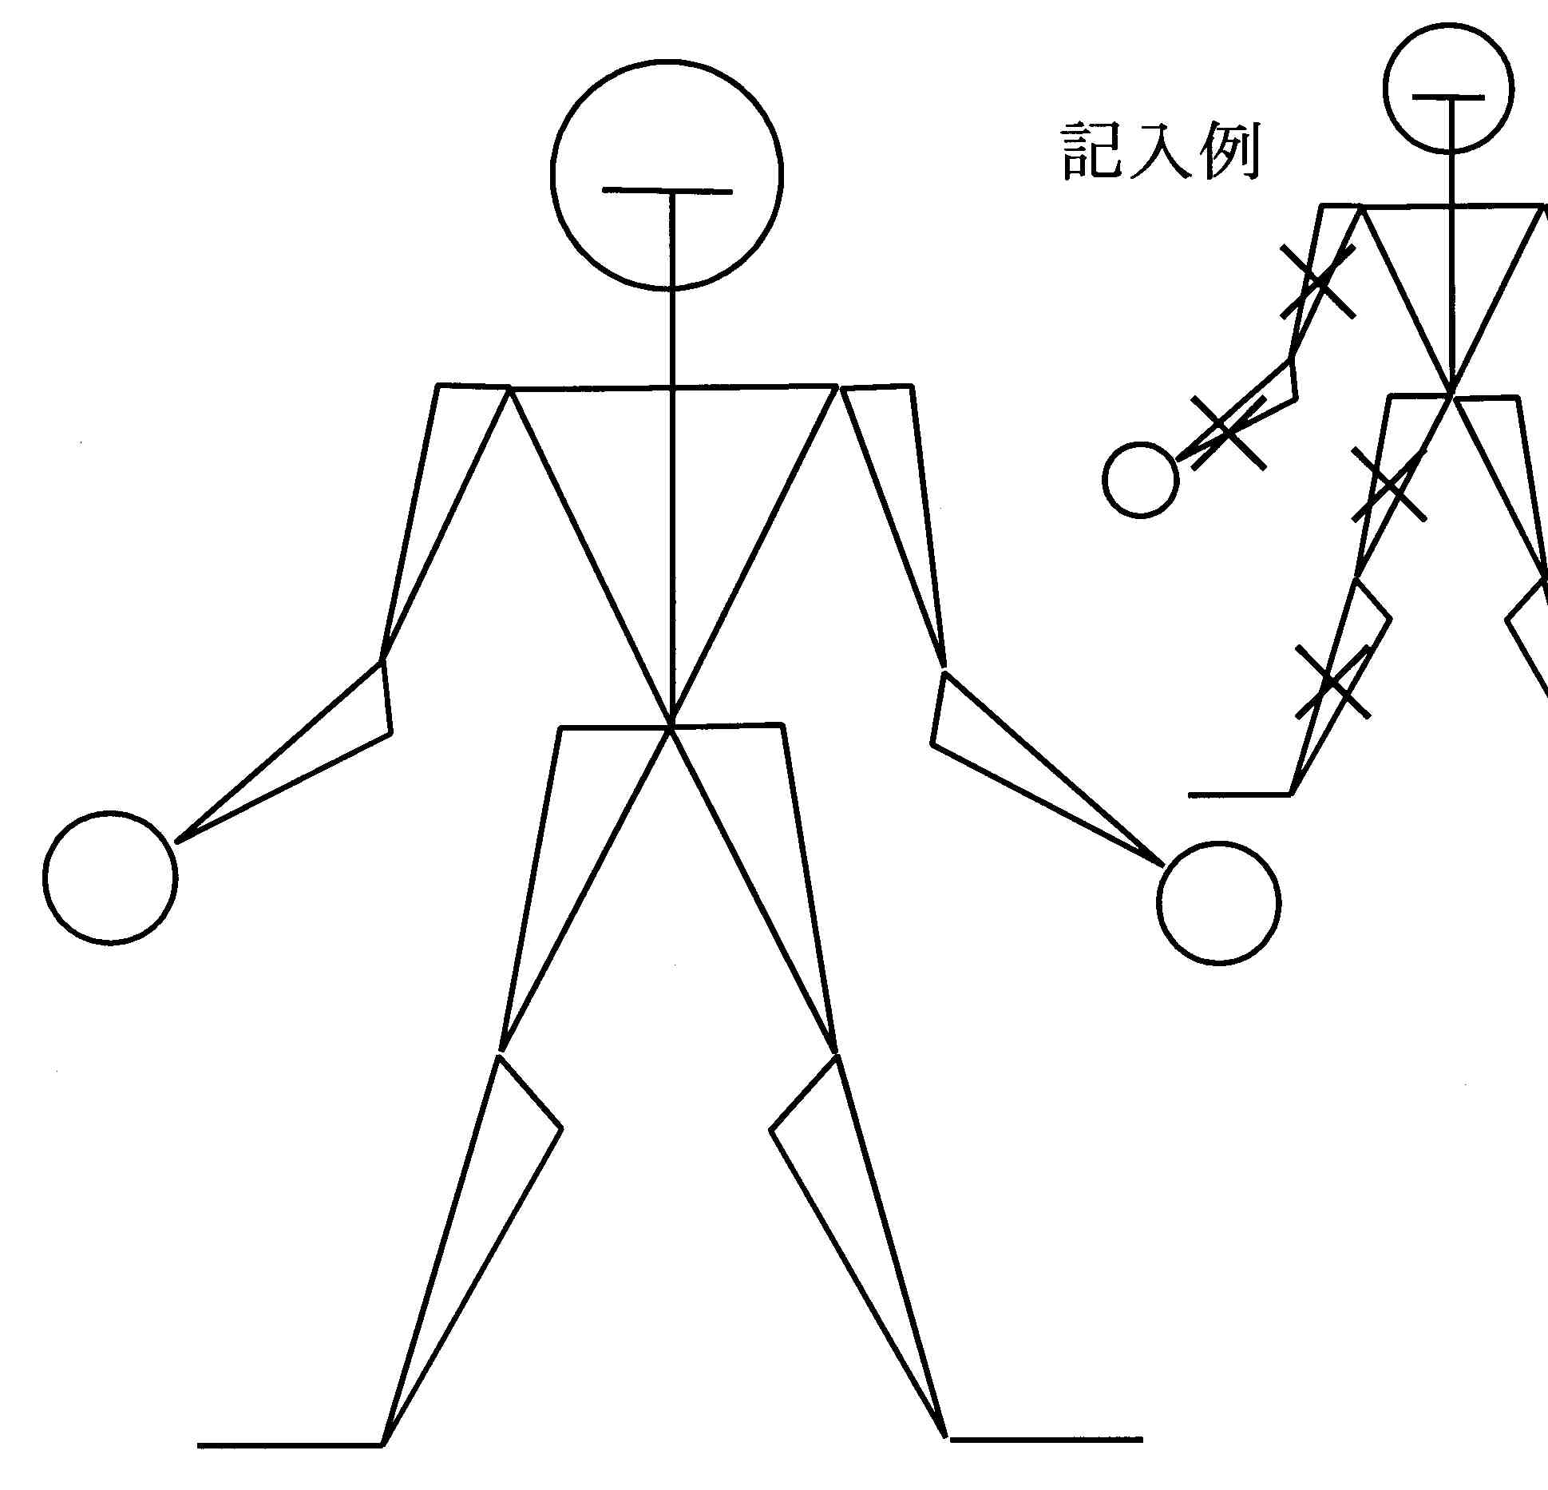
言 語 | ◆日常会話（ できる ・ できない ）  特記事項〔 〕
書 写 | ◆平仮名文字（ 書ける ・ 書けない ）  特記事項〔 〕
移 動 | ◆移動（ 単独歩行 ・ 車いす ・ その他 ）  移動の様子（例：右松葉杖を使って自由に歩行できる。車いす、介助が必要。等）  〔 〕  ◆装具（ 使用 ・ 不使用 ）  使用している場合、装具名（例／靴、プロテクター等）と使用状況  〔 〕
食 事 | ◆食物形態（普通食・普通食一口大・やわらか食・ペースト食・経管栄養）  ※以下について、要介助の場合、その状況を〔 〕に記入  ※特別の道具（スプーン、食器等）を使用している場合、道具名を に記入  ◆食事（自力でできる・要介助）  〔 〕  ・道具名  ◆飲み物を飲むことが（自力でできる・要介助）  〔 〕  ・道具名  ◆食器運搬（自力でできる・要介助）  〔 〕  ・道具名
姿 勢 | ◆床にすわることが （自力でできる・要介助・できない）  ◆ひざ立ちすることが （自力でできる・要介助・できない）  ◆しゃがむことが （自力でできる・要介助・できない）  ◆立ち上がることが （自力でできる・要介助・できない）  ◆立っていることが （自力でできる・要介助・できない）  特記事項〔 〕
排 泄 | ※以下について、できない場合、その処理方法について〔 〕に記入  ◆大便が自分で（できる・できない） 〔 〕  ◆大便の後始末を自分で（できる・できない）〔 〕  ◆小便を自分で（できる・できない） 〔 〕
排 泄 | ◆その他（オムツ使用、時間排泄等について）  〔 〕

自力でできる…○、できない…×、一部介助すればできる…△、時間がかかる…□
衛 生 | ◆顔洗い、拭く------  ◆髪をとく----------  ◆歯を磨く----------  ◆うがい-----------  ◆タオルをしぼる--- | （ ）・〔 〕  （ ）・〔 〕  （ ）・〔 〕  （ ）・〔 〕  （ ）・〔 〕
衛 生 | ◆その他〔 〕
衣服等の  着 脱 | ◆丸首シャツの着脱--  ◆ズボンの着脱------  ◆ソックスの着脱----  ◆靴の着脱----------  ◆ボタンかけ--------  ◆ファスナーの操作--  ◆ひも結び----------  ◆装具の着脱-------- | （ ）・〔 〕  （ ）・〔 〕  （ ）・〔 〕  （ ）・〔 〕  （ ）・〔 〕  （ ）・〔 〕  （ ）・〔 〕  （ ）・〔 〕
衣服等の  着 脱 | ◆その他〔 〕

